Zanussi Esclusivia 1300
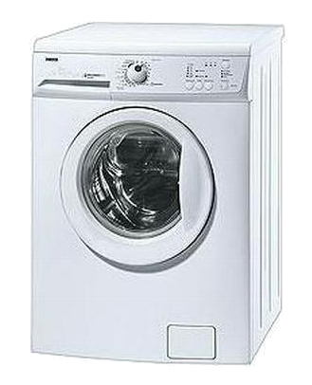Zanussi ZWG 5136
Wasmachine
Handleiding: PDF
ZWG 5136

